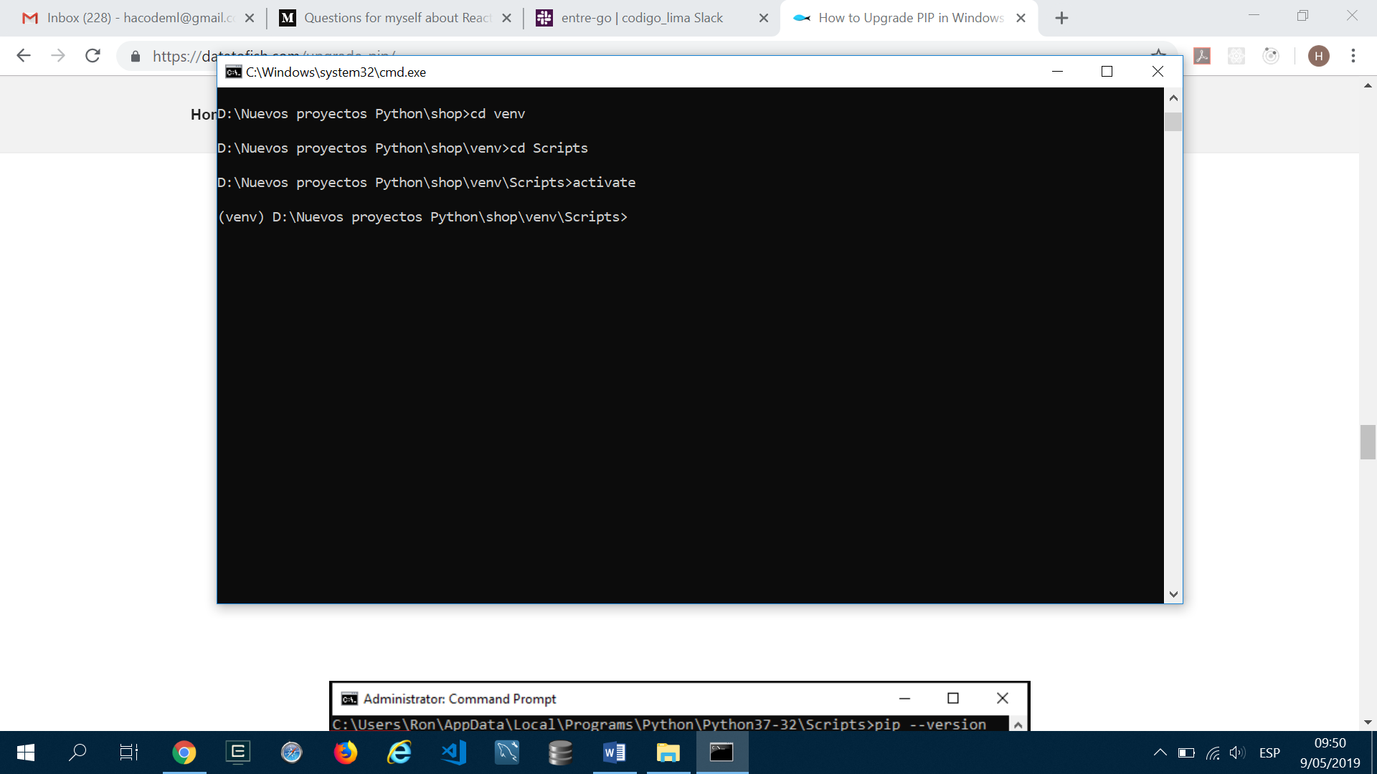

Install DJANGO

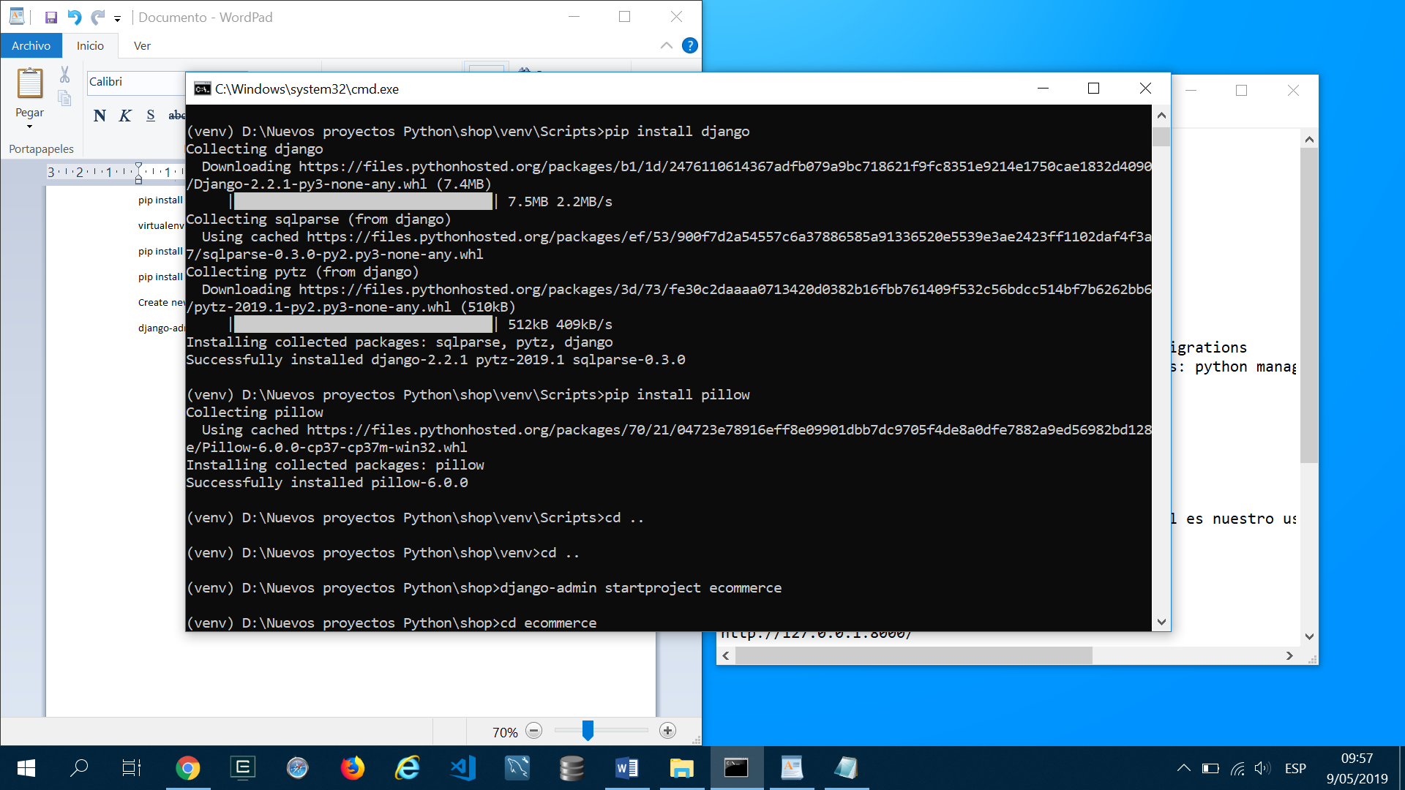

**STARTING development server: (By default port 8000)**

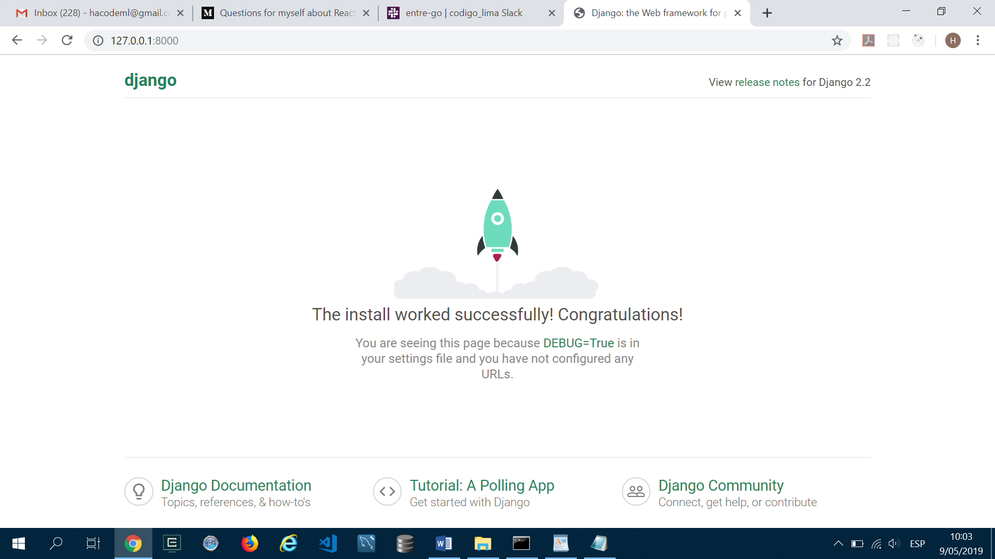

**Project and venv folders:**

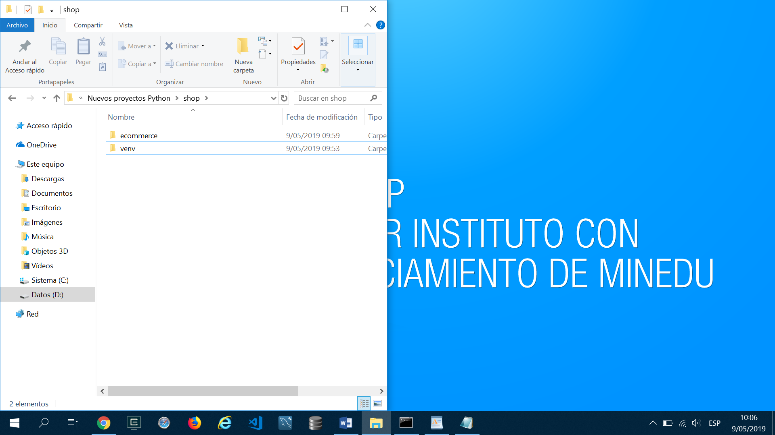

**Python manage.py run server creates a default database: db.sqlite3**

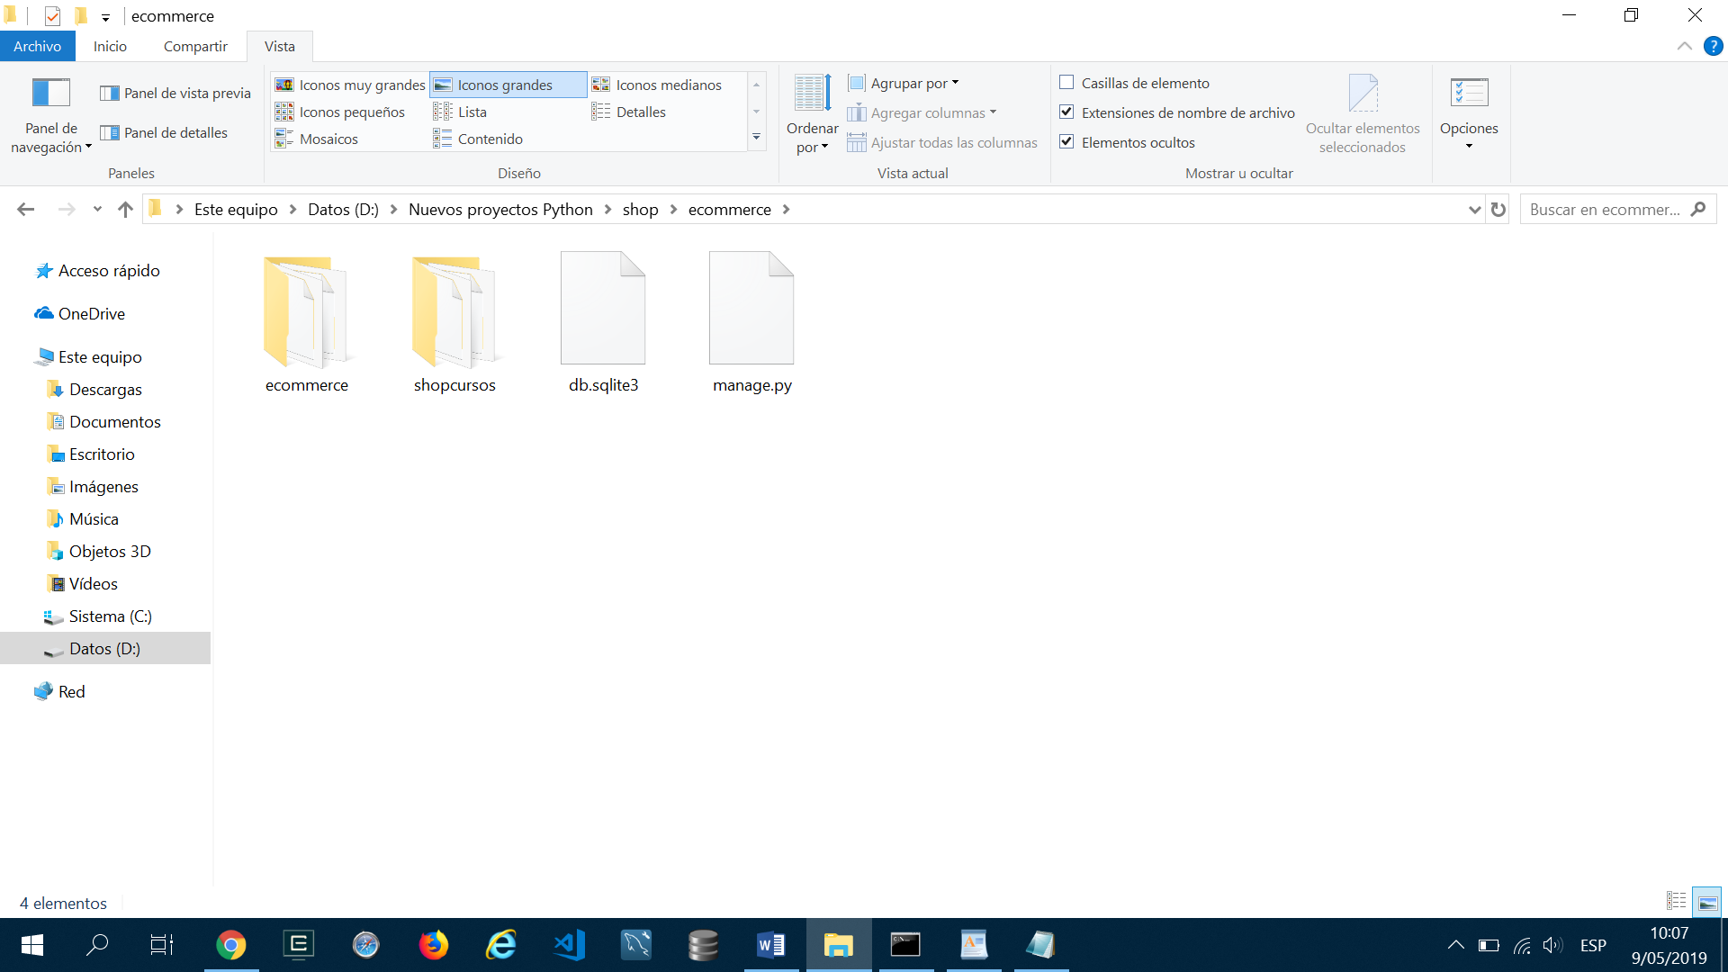

**App Folder:**

**Everytime we write code it goes to migrations.**

**Crear modelos en models.py, luego antes de migrarlos agregarlos a admin.py**

**En producción usamos tests.py**

**La configuración que este en settings estará en __init__.py**

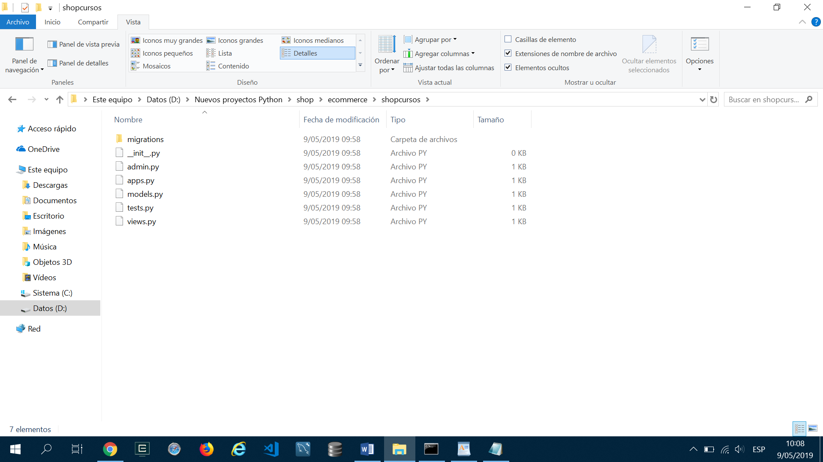

**Falta archivo urls.py**

**'django.contrib.auth'**,

**Aplicación de autenticación, un uso podría ser login de usuarios. Definir roles y dar permisos de acceso solo a ciertos módulos.**

**Aplicaciones instaladas por defecto:**

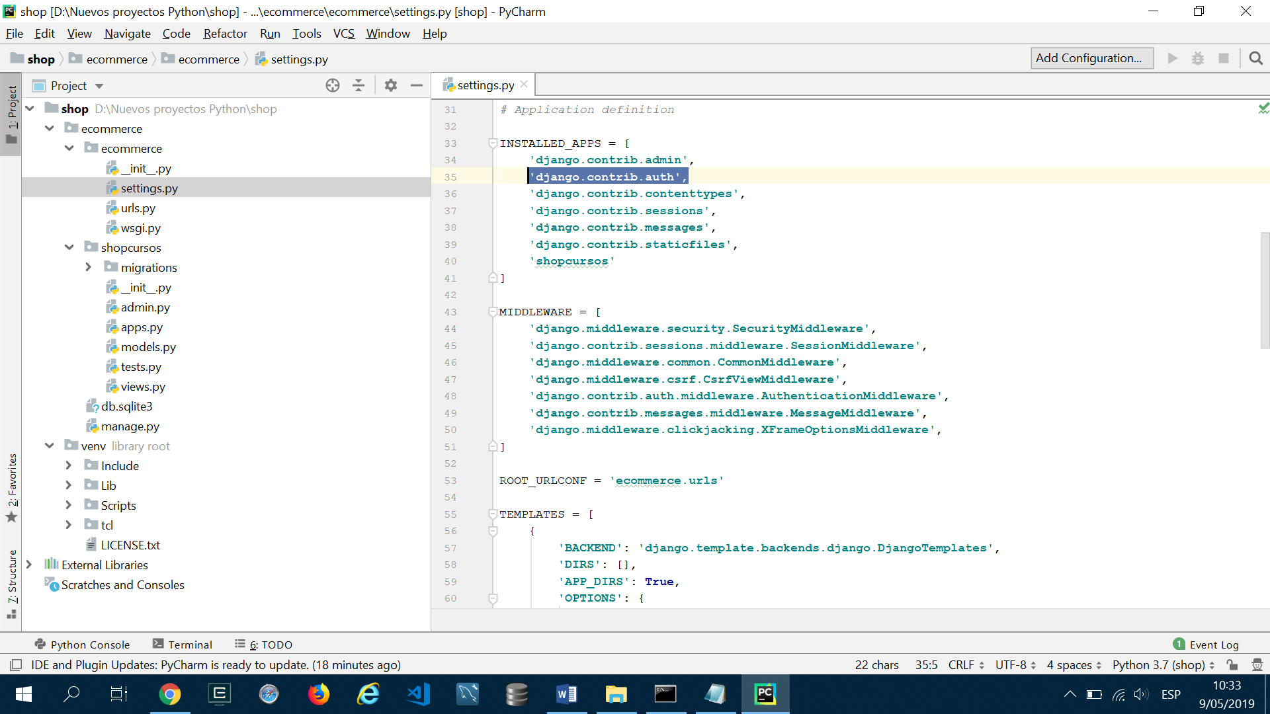

**META de un MODELO:**

**class** Meta:  
 ordering = (**'name'**,)  
 verbose_name = **'category'** verbose_name_plural = **'categories'  
   
def** __str__(self):  
 **return** self.name

**Cuando se llame al modelo este retorna algo, ese valor se puede usar para enlazarlo a un combo, en este caso retorna el nombre.**

**Plural: lo requiere el administrador**

**Verbose_name: este se puede usar para llamar al modelo o tb el nombre del modelo.**

blank=**True: se permite campos sin valores.**

available = models.BooleanField(default=**True**): Campo booleano, genera un check.

stock = models.PositiveIntegerField(): genera un campo input numérico

image = models.ImageField(upload_to=**'fotoscursos'**, blank=**True**): campo para cargar imagen a ‘fotocursos’ y puede ser opcional al poner blank=True.

index_together = ((**'id'**, **'slug'**),): ambos campos para usarlos como index.

Podemos crear un verbose name o related_name, en el modelo products no usamos verbose ya que el campo category tiene related_name.

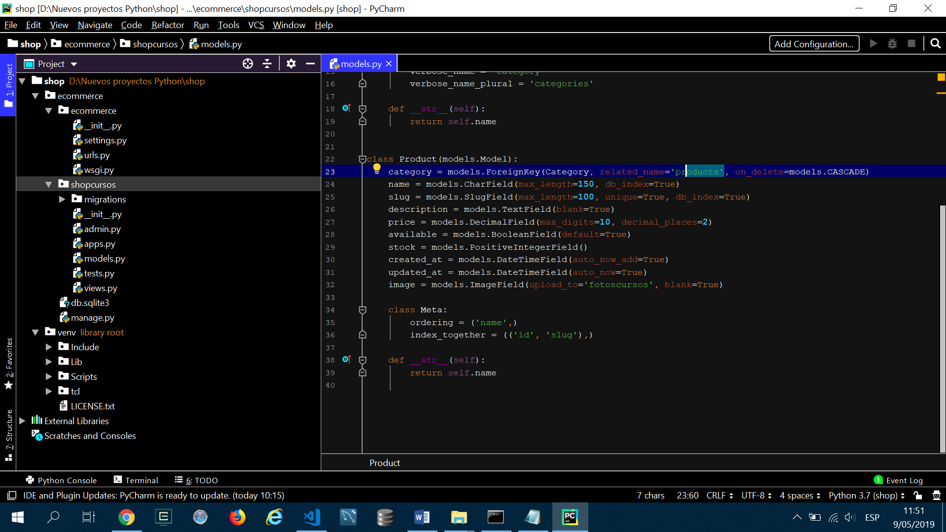

**Luego de crear los modelos, los agregamos a admin.py**

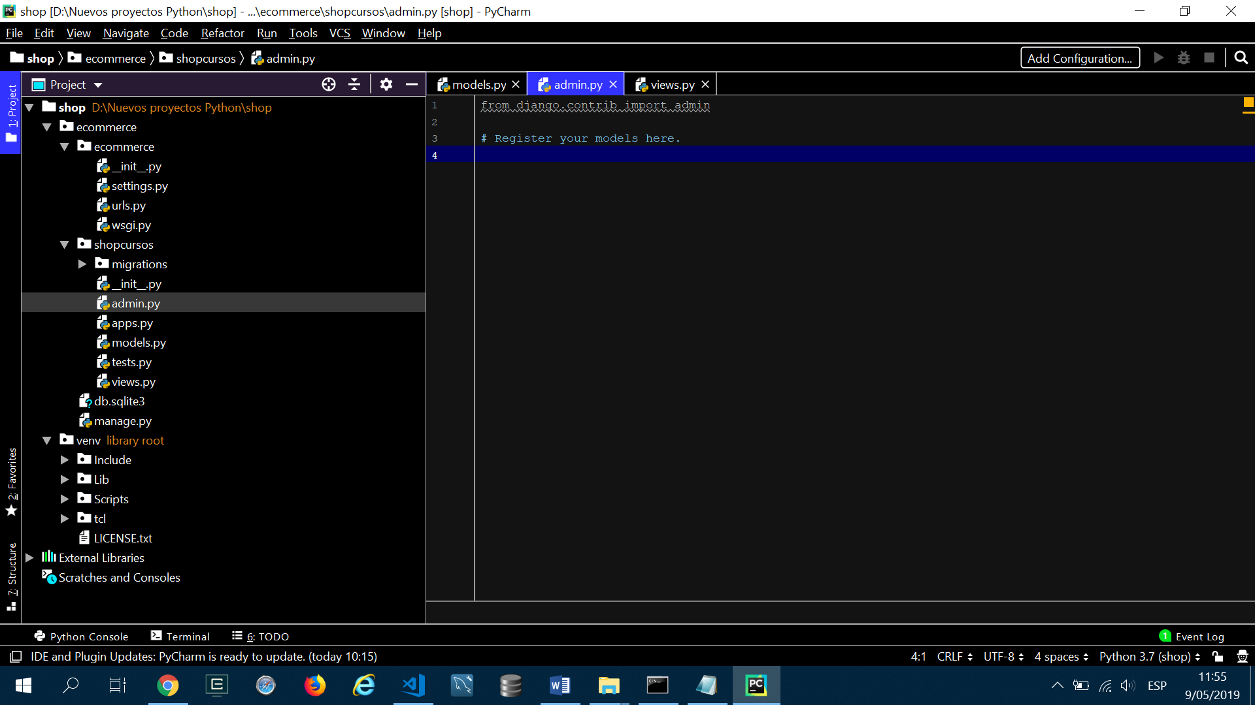

list_display = ['name'**,** 'slug']

Solo muestra dos campos de la tabla, permite la trazabilidad de una base de datos.

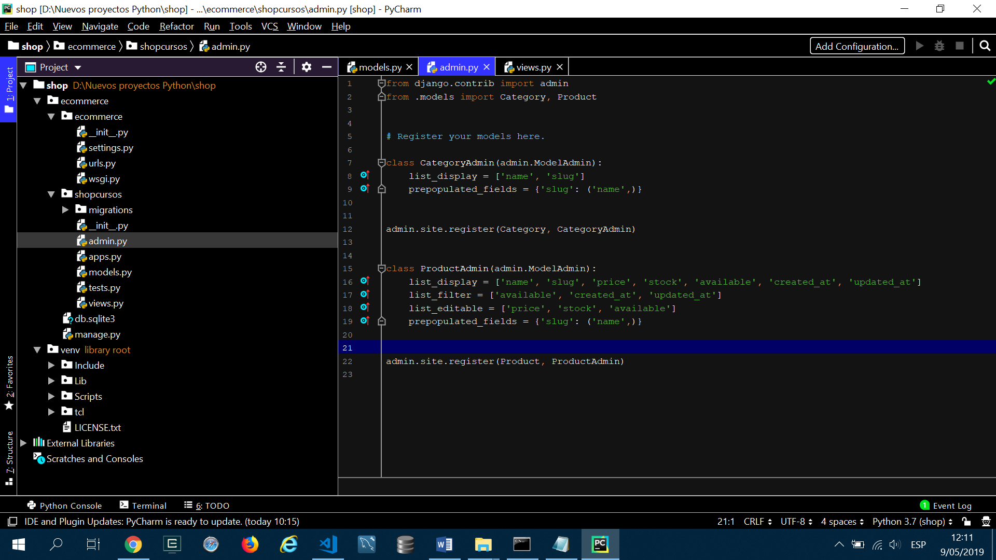

Make migrations:

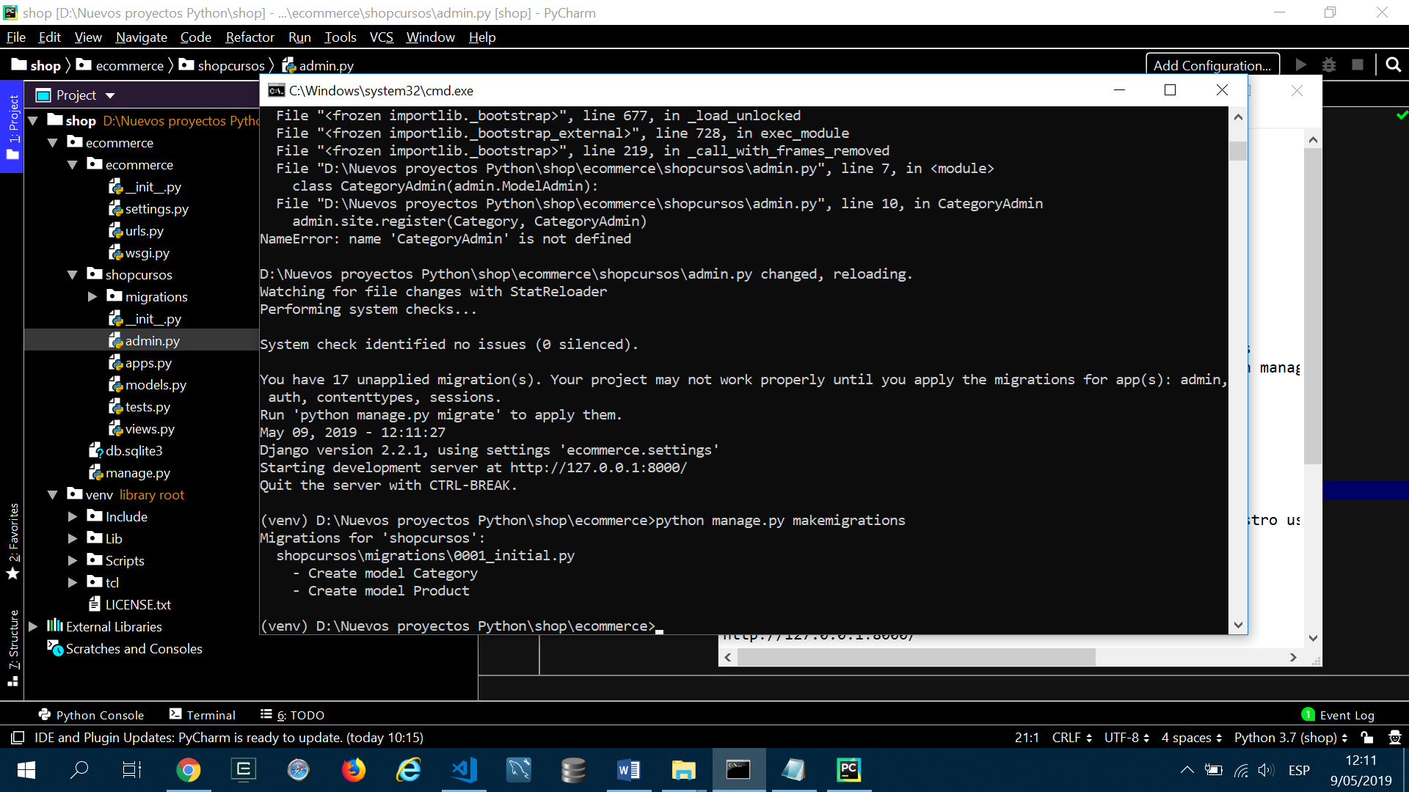

Migrate

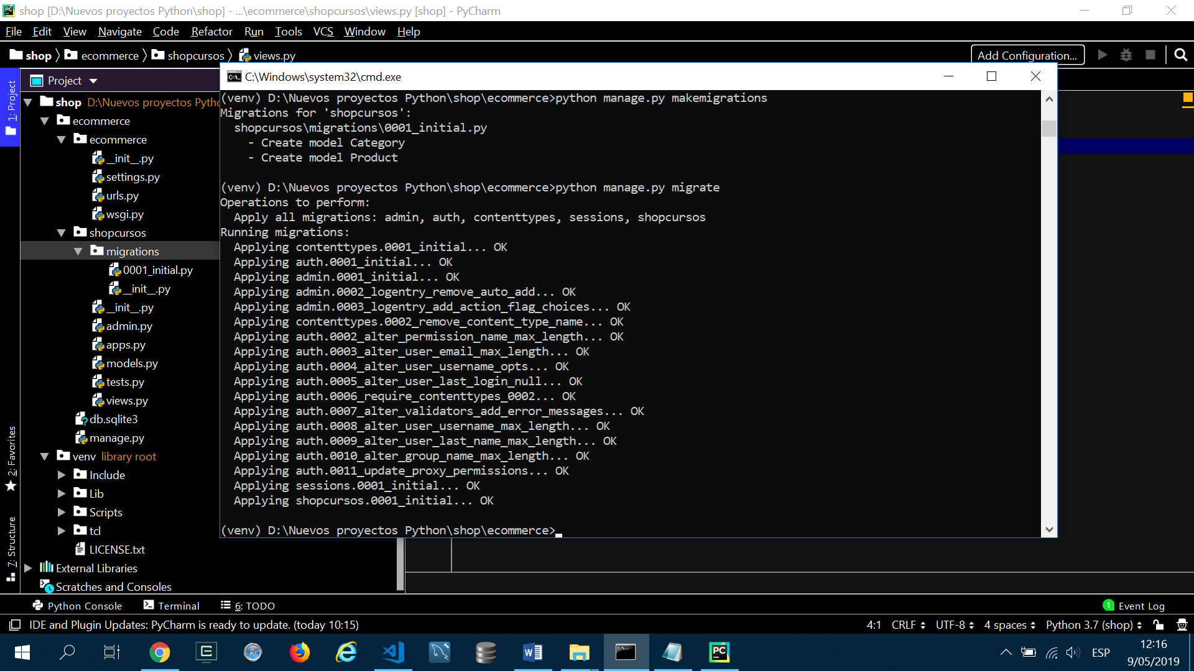

Create SuperUser

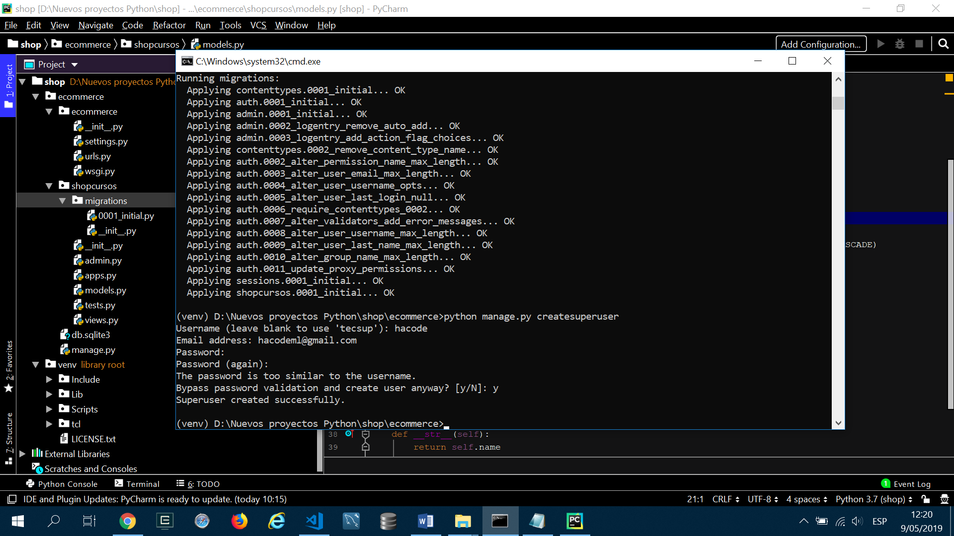

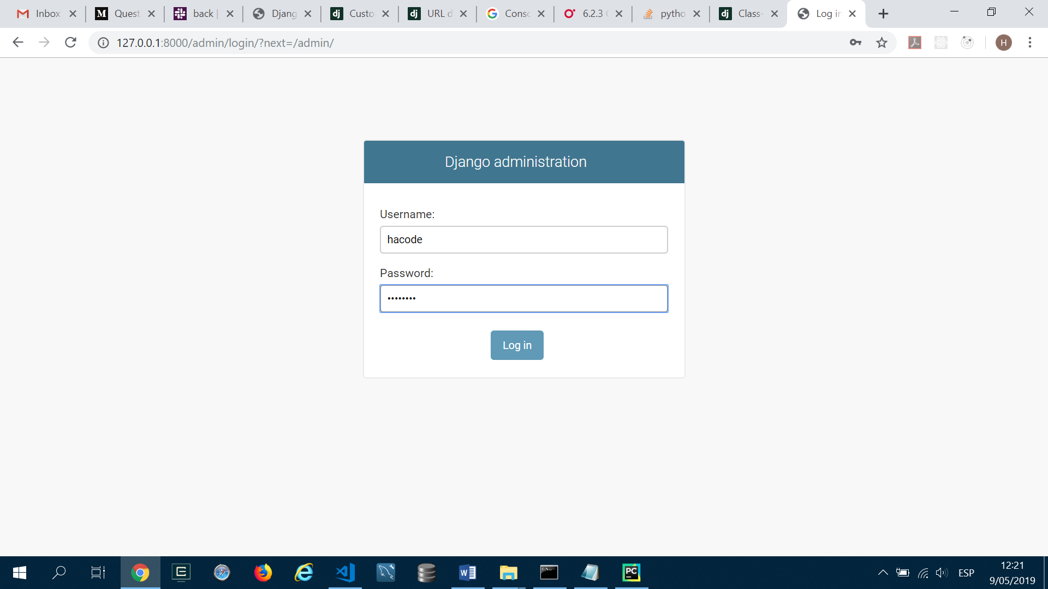

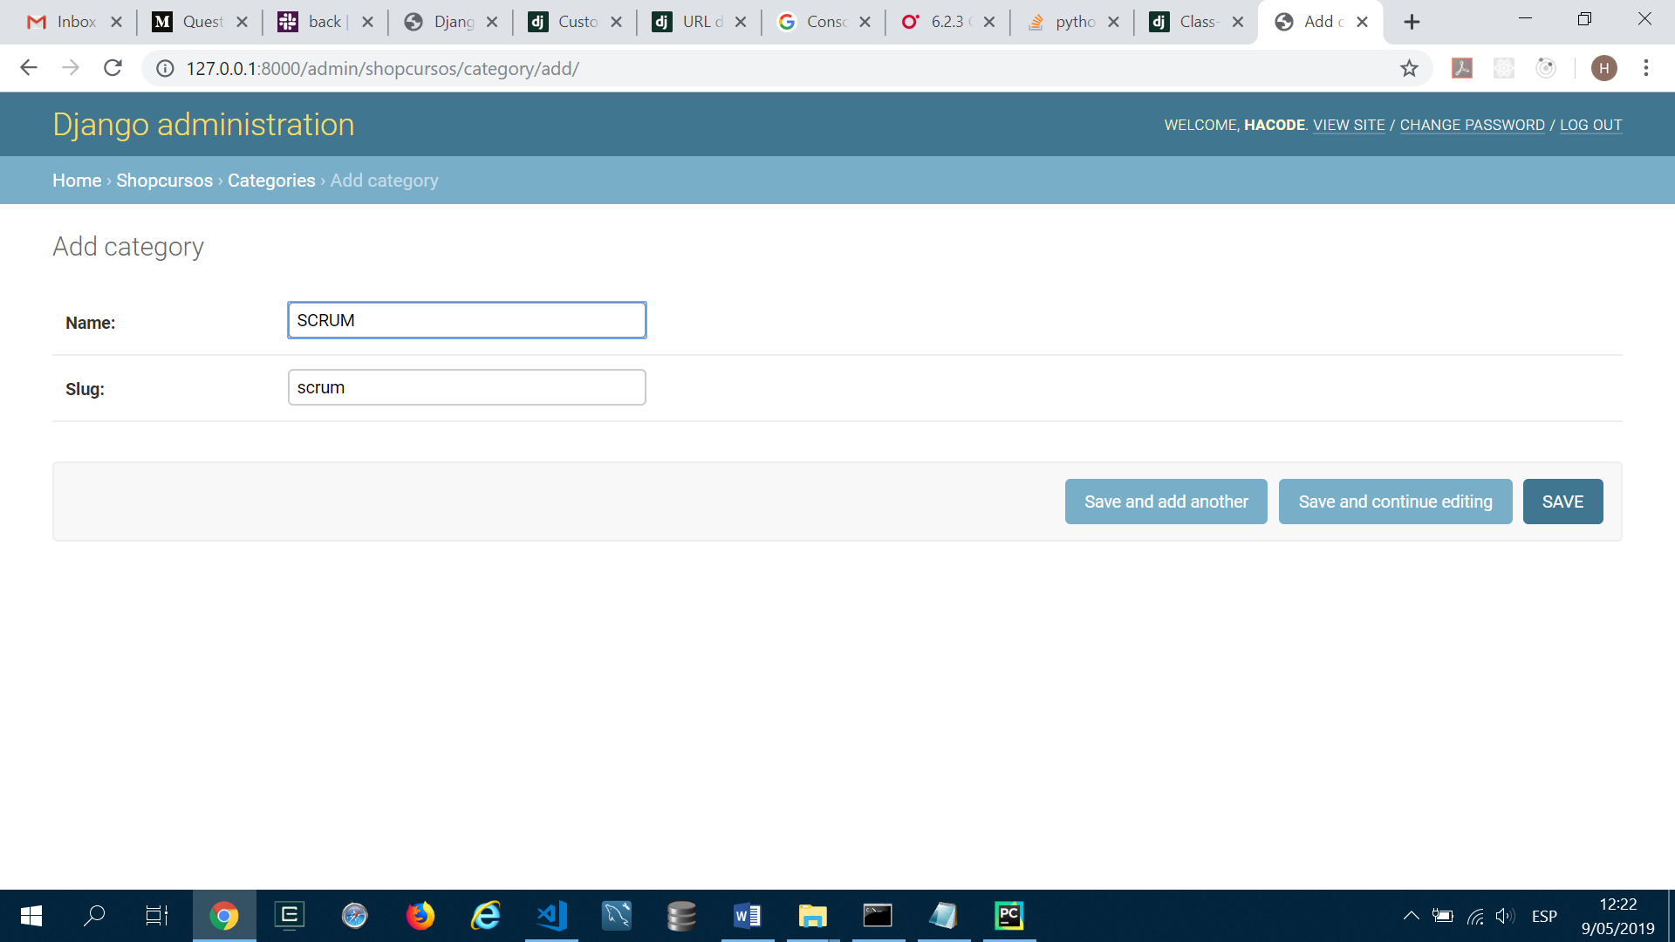

Carpeta fotocursos se ha creado de manera automática

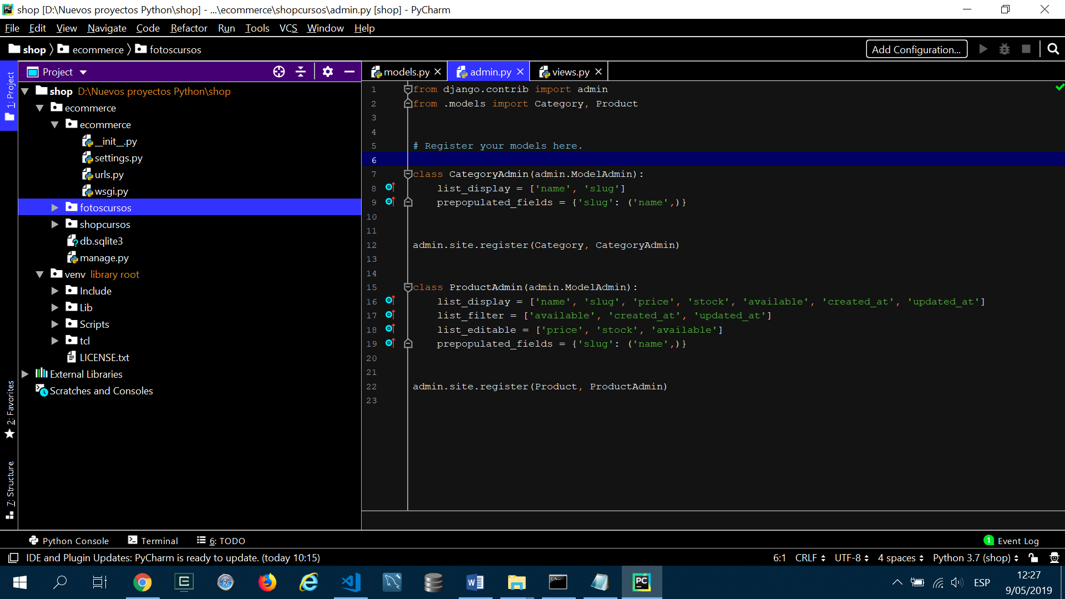

Es mejor crear la carpeta media.

FRONT END:

* Ordenar imágenes por páginas:
* Exports at the bottom
* Dentro de helpers: Colocar el fetch plantilla para todos los HTTP Requests, o funciones que se vayan a crear y usar muchas veces.
* Components: solo componentes modificados para nuestra aplicación
* Ui: componentes generales de referencia, pueden ser de material-UI

Function component with children:

import React from "react";

function Main(props) {

const { children } = props;

return (

<main>{children}</main>

)

}

export {

Main

}

Para adicionar extensión JSX:

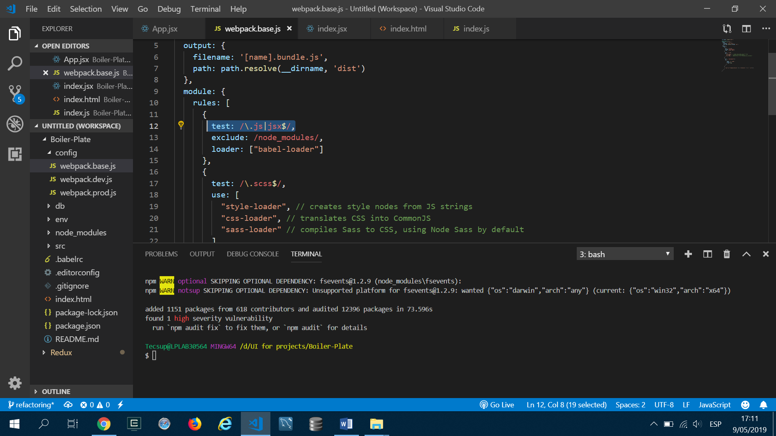

Agregar Redirect a una página por defecto.

Agregar middleware CRUD